


Nom : HARRABI.
Prénom : Majdi
Etat civil : Célibataire.
Age : 29 ans
E-mail : majdiharrabisim@gmail.com
Tel : 20478468
Adresse : tunis.

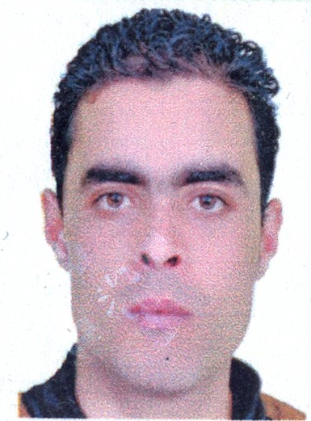ا

BTP Mécanique Naval



FORMATION

2007-2008 : Baccalauréat Technique.

2008-2010 : (BTP) en mécanique naval.

EXPERIENCE PROFESSIONNELLE

-Du 03/04/2008 AU 15/07/2009

°Port de kélibia faire de changer la pièce de moteur marin dans l’atelier de Mohamed
Saleh.

°Réparation au bord de navire les systèmes frigorifique du montage de circuit.

-Du 30/11/2010 AU 22/06/2011

°Operateur sur machine et modération de travail au sein de la société (l’entreprise) METS.

-Du 01/02/2012 AU 13/02/2012

°Société mécanique SM2T

-DU 12/11/2012 AU 18/06/2015

°Technicien de montage électrique de bateau.
-DU 11/01/2016 AU 18/06/2016

° SWPE (RRU900 .2G//RRU1800.4G+2G.), SWPE ABGRET et Install (RRU800.4G) au sein de la société MUTIBAT.
Travail les tache d’instal et swpe sur isd mobil et smart QC.
.

COMPLEMENTS
- PERMI DE CONDUIRE
Métrise les outils informatiques :
- Word
- Excel
- PowerPoint
Systèmes d'exploitation :
-Windows XP
-Windows7

LANGUES

- Arabes : maternelle
- Français : scolaire
- Anglais : scolaire
- Spaniole : scolaire

